“小微项目”功能使用指南

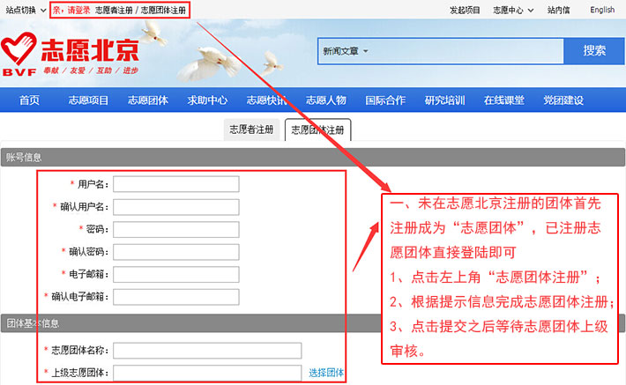**一、未在志愿北京注册的团体首先注册成为“志愿团体”，已注册志愿团体直接登陆即可**

1、点击左上角“志愿团体注册”；

2、根据提示信息完成志愿团体注册；

3、点击提交之后等待志愿团体上级审核。

**二、志愿团体申报小微项目**

1、志愿团体登陆“志愿北京”平台；

2、从“用户中心”进入“志愿项目”点击“小微项目”；

3、点击“小微项目申报”按钮。

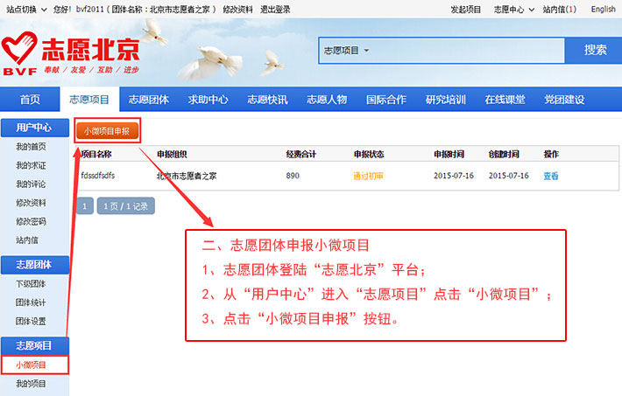

**三、填写小微项目申报表单**

1、填写前提示“一定要更新最新团体信息”；

2、根据提示信息，认真填写小微项目申报表单。

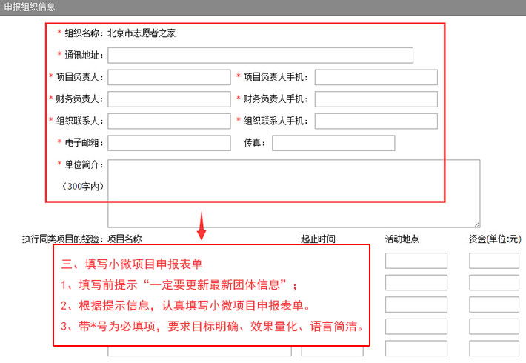3、带*号为必填项，要求目标明确、效果量化、语言简洁。

**四、保存项目**

1、小微项目申报信息填写完；

2、点击“保存项目”；

3、如需修改申报内容，点击“小微项目”；

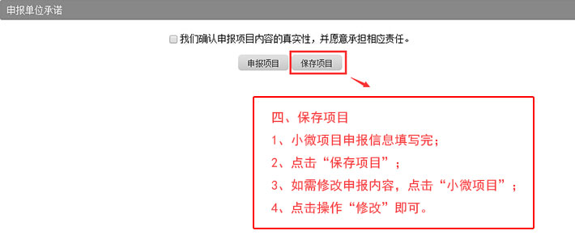4、点击操作“修改”即可。

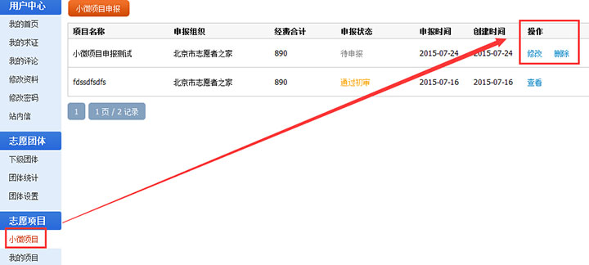

**五、申报项目**

1、确认小微项目申请表单信息无误；

2、勾选申报单位承诺“我们确认申报项目内容真实性，并愿意承担相应责任。”

3、最后，点击“申报项目”按钮，即可成功申报。

（注意：点击申报项目之后不能再修改申报项目内容，只能查看）

